På med flytvästen – snart kommer semesterfloden i sociala medier!
Snart kommer den – semesterfloden i sociala medier med ett gäng lyckliga semestertillrop och ett överflöd av foton på skönt solstolshäng. I alla fall om man får tro Apollos undersökning, där hela 65 % säger att de gör fler inlägg i sociala medier under ledigheten än annars – inlägg som betyder mer för oss än vad vi kanske tror.

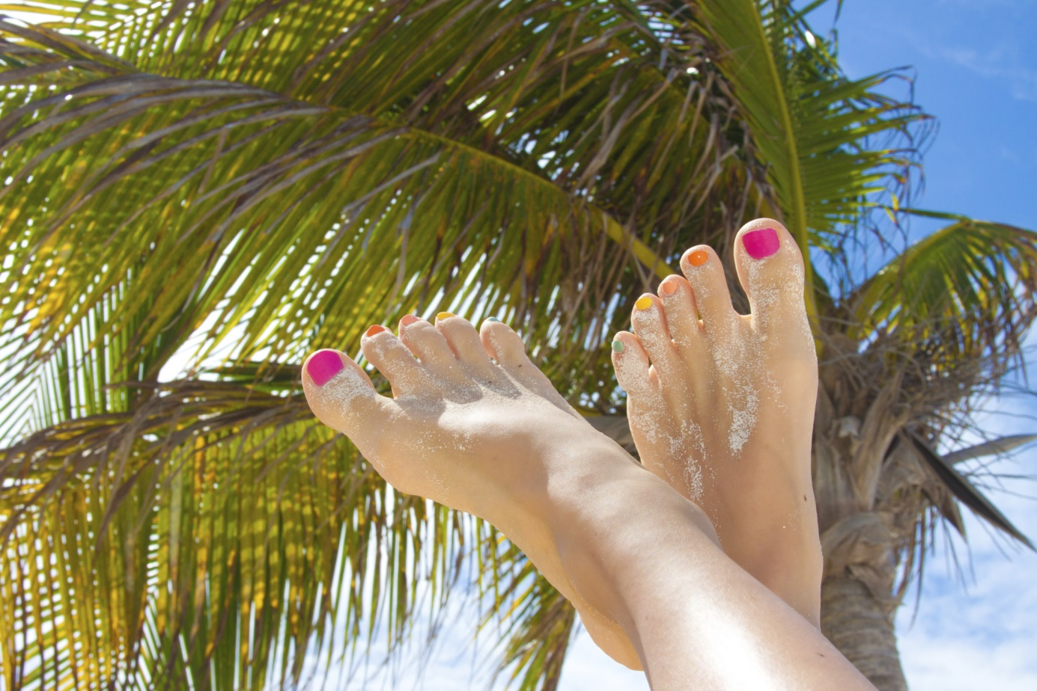

vänner på sociala medier påverkar vårt semesterval
Över hälften av de tillfrågade säger att deras vänners inlägg påverkar det egna valet av semesterort. Däremot struntar de blankt i vart alla kändisar åker på semester, och inlägg från företag verkar inte heller spela så stor roll.

EN SEMESTER UTAN WIFI ÄR INGEN SEMESTER
En förutsättning för en lyckad semester stavas WIFI. Över 60 % tycker att det är väldigt viktigt att det finns internet på hotellet. För hur ska man annars kunna lägga upp den där perfekta semestergroupien, färgsprakande solnedgången eller kalla ölen-bilden?

årets reseinspiratör
För att uppmuntra våra resenärer att fortsätta dela med sig av sina semesterupplevelser har vi valt att lansera Årets Reseinspiratör, en tävling där man kan nominera sig själv eller någon annan som sprider reseinspiration.

”Genom vår tävling vill vi lyfta de stora inspiratörerna som hjälper oss att sprida reseglädje”, säger Kajsa Moström, informationschef på Apollo.

Tävlingen består av sex olika kategorier och en expert inom respektive område korar vinnarna:

Familjeresor: Nina Hampusson, reseredaktör på tidningarna Mama och Family Living
Greklandsresor: Alexandra Sarantidi från Grekiska Statens Turistbyrå
Mat & Dryck: Johan Damgaard medgrundare till kafferosteriet Johan & Nyström
Eldsjäl: Pauline Settervall projektledare på SOS-barnbyar
Träningsresor: Lovisa Sandström träningsprofil som driver lofsan.se
Storstadsresor: Marko Wramén författare till reseguiden "Mitt Amsterdam".

